МИНОБРНАУКИ РОССИИ

САНКТ-ПЕТЕРБУРГСКИЙ ГОСУДАРСТВЕННЫЙ

ЭЛЕКТРОТЕХНИЧЕСКИЙ УНИВЕРСИТЕТ

«ЛЭТИ» ИМ. В.И. УЛЬЯНОВА (ЛЕНИНА)

Кафедра систем автоматизированного проектирования

ОТЧЕТ

по лабораторной работе №2

по дисциплине «Программирование»

Тема: «Изучение и практическое освоение приемов программирования элементарной функции IF»

Студент гр. 1302 ___________ Новиков Г.В.

Преподаватель ___________ Калмычков В.А.

Санкт-Петербург

2021

1. **Исходная фомулировка**

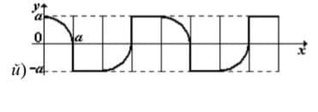

1. **Контрольный пример**

**A = 1**:

*X = 0.5:*

Y = 0.5 => 1

Y = 1 => 0

Y = -0.5 => 0

*X = 1.5:*

Y = 0.5 => 0

Y = -0.5 => 1

*X = 2.5:*

Y = 0.5 => 0

Y = -0.5 => 1

Y = -1 => 0

*X = 3.5:*

Y = 0.5 => 1

Y = -0.5 => 0

*X = 4.5:*

Y = 0.5 => 1

Y = 1 => 0

Y = -0.5 => 0

*X = 5.5:*

Y = 0.5 => 0

Y = -0.5 => 1

*X = 6.5:*

Y = 0.5 => 0

Y = -0.5 => 1

Y = -1 => 0

*X = 7.5:*

Y = 0.5 => 1

Y = -0.5 => 0

**A = 2**:

*X = 1:*

Y = 1 => 1

Y = 2 => 0

Y = -1 => 0

*X = 3:*

Y = 1 => 0

Y = -1 => 1

*X = 5:*

Y = 1 => 0

Y = -1 => 1

Y = -2 => 0

*X = 7:*

Y = 1 => 1

Y = -1 => 0

*X = 9:*

Y = 1 => 1

Y = 2 => 0

Y = -1 => 0

*X = 11:*

Y = 1 => 0

Y = -1 => 1

*X = 13:*

Y = 1 => 0

Y = -1 => 1

Y = -2 => 0

*X = 15:*

Y = 1 => 1

Y = -1 => 0

**A = -1**:

*X = -0.5:*

Y = -0.5 => 1

Y = -1 => 0

Y = 0.5 => 0

*X = -1.5:*

Y = -0.5 => 0

Y = 0.5 => 1

*X = -2.5:*

Y = -0.5 => 0

Y = 0.5 => 1

Y = 1 => 0

*X = -3.5:*

Y = -0.5 => 1

Y = 0.5 => 0

*X = -4.5:*

Y = -0.5 => 1

Y = -1 => 0

Y = 0.5 => 0

*X = -5.5:*

Y = -0.5 => 0

Y = 0.5 => 1

*X = -6.5:*

Y = -0.5 => 0

Y = 0.5 => 1

Y = 1 => 0

*X = -7.5:*

Y = -0.5 => 1

Y = 0.5 => 0

1. **Формальная постановка задачи**

Дано:



Найти: принадлежит ли введенная точка одной из замкнутых областей с осью 0x

Решение: х = остаток от деления х на 4а, если а < 0, то x = -x, y = -y, a = -a, проверить принадлежность y при следующих х:

0 <= x < a: y >= 0 и x^2 + y^2 <= a^2

a <= x < 2a: y <= 0 и y >= -1 * a

2a <= x < 3a: y <= 0 и (x - 2 * a)^2 + y^2 <= a^2

3a <= x < 4a: y >= 0 и y <= 1 * a

1. **Формат хранения данных:**

|  |  |  |
| --- | --- | --- |
| **Имя** | **Тип** | **Назначение** |
| coords | array of doubles | Массив для значений вводимых координат |
| a | double | Размер 1 клетки |
| x | double | Координата х |
| y | double | Координата у |
| t | double | Период |

1. **Ограничения:**

Диапазон double: +/- 1.7E-308 до 1.7E+308

1. **Макеты ввода / вывода:**
2. *Приветствие*

Автор: Новиков Г.В.

Группа: 1302

Дата начала: 7.10.2021

Версия: 2.1.01

1. *Запрос ввода переменных и ввод:*

Enter a:

*Ввод a*

Enter x:

*Ввод x*

Enter y:

*Ввод y*

1. *Результат:*

*1 или 0 (1 - входит, 0 - не входит)*

1. **Средства обеспечения ввода / вывода:**

Библиотека iostream: cin, cout

1. **Алгоритм решения:**

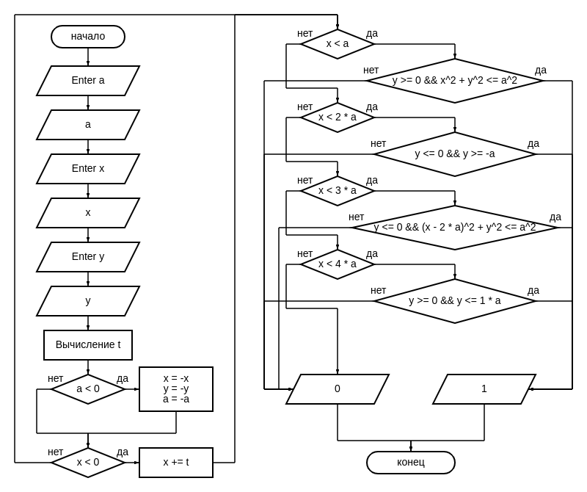

1. **Программа:**

// Автор: Новиков Г.В.

// Группа: 1302

// Дата начала: 7.10.2021

// Дата окончания:

// Версия: 2.1.01

#include <iostream>

#include <cmath>

using namespace std;

bool belongs_base_area(double coords[2], double a) {

// looks if point belongs area

// input x must be in [0; 4a]

double x = coords[0];

double y = coords[1];

if (x < 0 || x > 4 * a) {

cout << "ERROR: x = " << x << " does not belong [0; " << 4 * a << "]" << endl;

return false;

};

if (x < a) {

if (y >= 0 && (pow(x, 2) + pow(y, 2) <= pow(a, 2))) {

return true;

};

} else if (x < 2 * a) {

if (y <= 0 && y >= -1 * a) {

return true;

};

} else if (x < 3 * a) {

if (y <= 0 && pow(x - 2 * a, 2) + pow(y, 2) <= pow(a, 2)) {

return true;

};

} else if (x < 4 * a) {

if (y >= 0 && y <= 1 * a) {

return true;

};

};

return false;

};

bool belongs_area(double coords[2], double a) {

// get rid of period

double t = abs(4 * a);

double x = fmod(coords[0], t);

double y = fmod(coords[1], t);

if (a < 0) {

x = -x;

y = -y;

a = -a;

};

if (x < 0) {

x += t;

};

coords[0] = x;

coords[1] = y;

// if belongs area on [0; 4]

return belongs_base_area(coords, a);

};

int main(int argc, char const *argv[])

{

cout << "Автор: Новиков Г.В.\n"

"Группа: 1302\n"

"Дата начала: 7.10.2021 \n"

"Версия: 2.1.01" << endl;

while (true) {

// input

double coords[2];

double a;

cout << "Enter a: ";

cin >> a;

cout << "Enter x: ";

cin >> coords[0];

cout << "Enter y: ";

cin >> coords[1];

// output

cout << belongs_area(coords, a) << endl;

};

return 0;

}

1. **Результаты:**

Автор: Новиков Г.В.

Группа: 1302

Дата начала: 7.10.2021

Версия: 2.1.01

Enter a: 1

Enter x: 0.5

Enter y: 1

0

1. **Вывод**

Программа работает исправно. Я изучил и практически освоил условный оператор в C++